Федеральное государственное образовательное бюджетное

учреждение высшего образования

**«Финансовый университет при Правительстве Российской Федерации»**

**(Финансовый университет)**

Колледж информатики и программирования

Специальность 09.02.03 «Программирование в компьютерных системах»

**ОТЧЁТ**

**По практической работе №1**

Профессиональный модуль ПМ.02 Технология разработки и защита баз данных

Выполнил студентка

Анисковцев И.А.

Преподаватель

Сибирев И.В.

Оценка за работу :_______

**Москва – 2023г.**

**Цель** **работы**: познакомиться со средствами диагностики сети и поиска неисправностей стека TCP/IP.

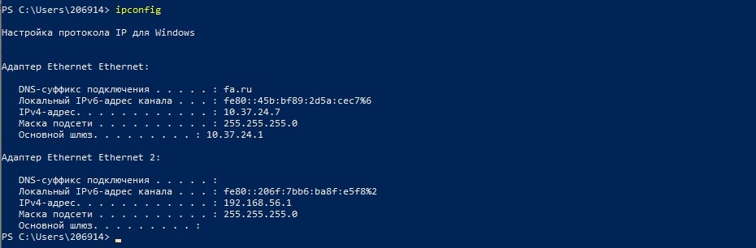

Рис. 1 Ipconfig

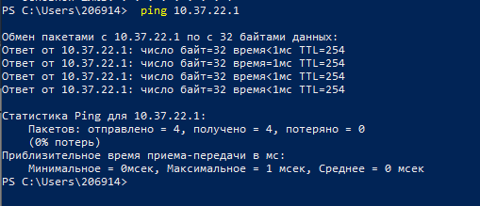

Рис. 2  Ping 10.37.22.1

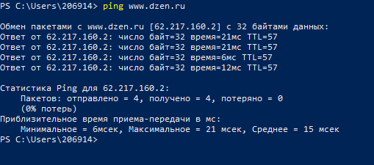

Рис. 3  Ping dzen.ru

Таблица 1. Ping тесты

|  |  |  |  |  |
| --- | --- | --- | --- | --- |
|  | Великобритания | Нидерланды | Сингапур | Россия |
| <https://www.youtube.com/> | + | + | + | + |
| <https://stackoverflow.com/questions/5898011/jquery-javascript-filtering-html-object-from-ajax-response> | + | + | + | + |
| <https://ru.pinterest.com/> | + | + | + | + |
| <https://www.twitch.tv/terablade> | + | + | + | + |
| <https://w4.cuevana3.ai/> | + | + | + | + |
| <https://kip.eljur.ru/journal-messages-action> | + | + | + | + |
| <http://translit-online.ru/> | + | + | + | + |
| <https://dev.1c-bitrix.ru/community/webdev/user/16002/blog/479/> | + | + | + | + |
| [https://www.youtube.com/watch?v=ZECkSAuy6sg&ab_channel=%D0%A2%D0%B5%D0%BB%D0%B5%D0%BA%D0%B0%D0%BD%D0%B0%D0%BB%D0%A](https://www.youtube.com/watch?v=ZECkSAuy6sg&ab_channel=%D0%A2%D0%B5%D0%BB%D0%B5%D0%BA%D0%B0%D0%BD%D0%B0%D0%BB%D0%AE) | + | + | + | + |
| <https://cloud.mail.ru/public/QaCU/7uQUyPrGD> | + | + | + | + |
| <https://ananasprint.ru/spm/#/> | + | + | + | + |
| <https://mail.rambler.ru/> | + | + | + | + |
| <https://www.mozilla.org/ru/firefox/> | + | + | + | + |
| <https://www.yahoo.com/> | + | + | + | + |
| <https://github.com/IvanSibirevV2/KipFin_Lab_2023_v0_Git0/blob/main/%D0%A3%D0%BF_02_3%D0%9F%D0%9A%D0%A1_120_220/> | + | + | + | + |
| <https://rutube.ru/video/9eec837c57f774773da9afb1aad1cf93/> | + | + | + | + |

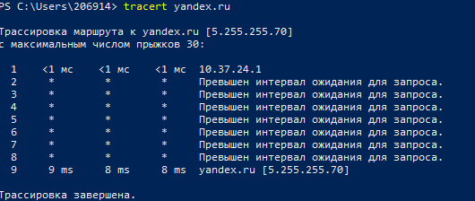

Рис. 4 Tracert yandex.ru

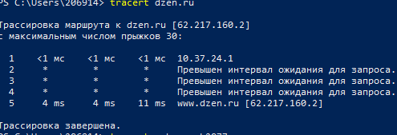

Рис. 5 Tracert dzen.ru

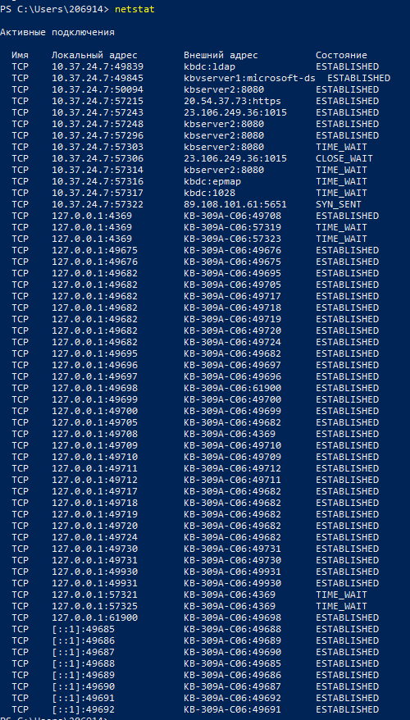

Рис. 6 netstat

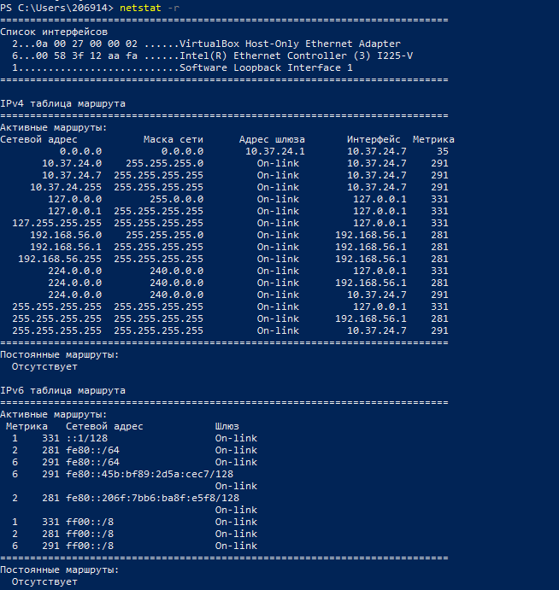

Рис. 7 netstat -r

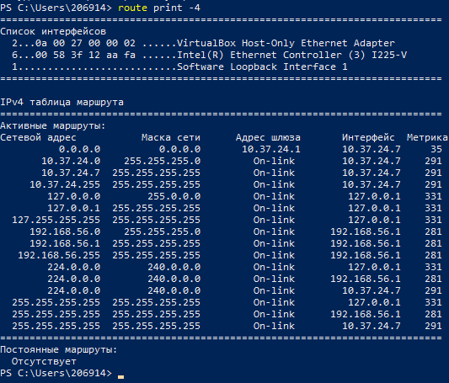

Рис. 8 route print -4

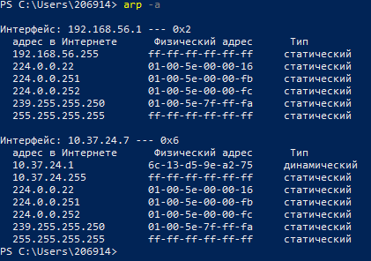

Рис. 9 arp -a